Opdrachten 41 t/m 48 IBS 1.4 Oogsten (ruwvoederwinning) LG31 – tarief berekenen.

Oprapen en hakselen

[Rundveehouderij](https://www.boerderij.nl/Rundveehouderij/)

Achtergrond 24 nov 2016 7429 x bekeken

**Vier opraapwagens getest: oprapen, snijden en lossen op niveau**

Een opraapwagen van 30 kuub met rotorinvoer kan alles wat de grote, dure machines ook kunnen. Vakblad Top Agrar Oostenrijk testte vier wagens.

De opraapwagen is bezig aan een opmars ten opzichte van de hakselaar. Volgens de fabrikanten worden er jaarlijks zo’n 200 verkocht in Nederland. De snijkwaliteit staat door de rotorinvoer met ruim 40 messen op een hoog niveau. En dat geldt niet alleen voor de grote wagens.

Kleine wagens met een balkeninvoer verdwijnen van het toneel en de kleine rotorwagens komen op. Daarbij werkt oprapen zeker zo efficiënt qua diesel en inzetbaarheid als een hakselaar. Een inkuiltrein met hakselaar heeft een man meer nodig dan twee opraapwagens en een kuilverdeler. Daarnaast is een opraapwagen in te zetten voor zomerstalvoedering of met weeginrichting zelfs als voerdoseerwagen.

*Oprapen werkt zeker zo efficiënt qua diesel en inzetbaarheid als een hakselaar*

Oprapen is nog altijd vooral een loonwerkersklus maar ook boeren laten de opraapwagen niet zomaar staan. Melkveebedrijven kopen dikwijls een grotere wagen dan de loonwerker, zolang er maar geld en arbeid is. Bij kleinere melkveehouders en voor zomerstalvoedering is een inhoud van 30 kuub zeer geschikt. In Oostenrijk is dit zelfs een van de populairste maten. Vandaar dat collega-vakblad *Top Agrar* Oostenrijk samen met de vakschool Vöcklabruck vier merken heeft getest. Het gaat om de Bergmann Repex 31S, de Deutz-Fahr Rotomaster 4516 D, De Krone MX320 GD en de Pöttinger Europrofi 5510D Combiline. Ook Strautmann is gevraagd met de nieuwe Zelon, maar wilde niet meedoen.

**Beter snijden bij meer druk**

De wagens kosten bruto €90.000 tot €100.000 en zijn gebouwd als combi- of dubbeldoelwagen om zowel op te rapen als onder een hakselaar mee te rijden. Dat betekent een zware open opbouw en veel bodemvrijheid. Alleen de Deutz-Fahr heeft nog touwen en een beugel bovenop. De wagens zijn met 89 kW (120 pk) en minder prima te hanteren. Het testteam had echter 119 kW (160 pk) beschikbaar met vijf identieke Steyr 6160 cvt-trekkers.

De vermogensbehoefte van de wagens is niet gemeten. De Oostenrijkers vonden de metingen niet te vergelijken. Als het al lukt om een gelijk grasbestand te vinden dat homogeen is gedroogd en op exact gelijke wiersen is geharkt, dan verschilt de wagenvulling nog te veel, is de redenatie. Voor de vermogens en koppelmeting is de manier van vullen (handmatig en automatisch) bij elke vracht te verschillend, zodat een herhaalde meting te veel zou afwijken. Volgens de trekkerchauffeurs leek het amper uit te maken.

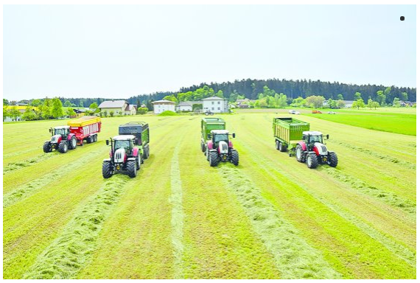

Om een gelijk zwad te krijgen uit de volle breedte van de hark, wordt telkens een meter gras overgeslagen. Vervolgens raapt elke wagen met 13 kilometer per uur een 80 meter lang zwad op.

*Foto: Lukas Weninger*

Het testteam richtte zich vooral op de snijlengte. ‘Hoe korter, hoe beter’ is het credo. Daarvoor werd in Oostenrijk gras tot 40% droge stof opgeharkt. Om de werkbreedte van de hark te benutten en dus voor ieder een gelijk zwad te krijgen, werd elke werkgang een meter gras overgeslagen. Vervolgens is met elke wagen met 13 kilometer per uur een 80 meter lang zwad opgeraapt. Elke meter ging er zo’n 8 kilo gras door de messen.

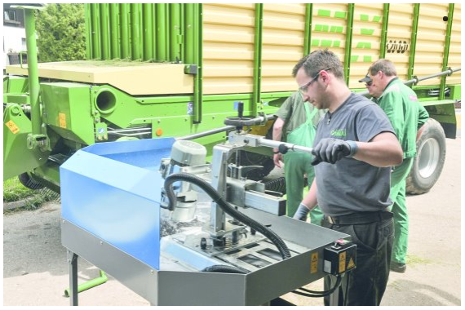

Alle deelnemers beginnen aan de test met scherpe messen. Hier slijpt specialist Pauli-Grainet de messen met een EasyGrinder-slijpapparaat.

*Foto: Lukas Weninger*

Door het korte zwad was er vanuit de bak amper weerstand op de rotor. Een beetje weerstand vergroot de snijkwaliteit maar die is niet vergelijkbaar omdat de bult gras in de bak elk moment kan omkiepen. Voor de fractionering in snijlengte is op drie plekken gras uit de bak gepakt en verdeeld in bakken: 0 tot 4 centimeter, 4 tot 8 centimeter, 8 tot 16 centimeter en 16 tot 24 centimeter.

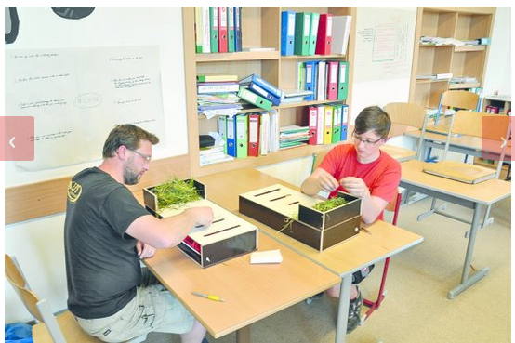 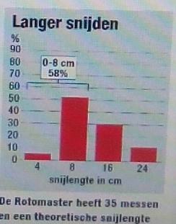

Studenten en leerkrachten van de LFS Vöcklabruck-vakschool fractioneren de dotten gras.

Een zeer tijdrovende klus. *Foto: Lukas Weninger*

Bekijk de testresultaten van de opraapwagens in [*Boerderij Rundveehouderij* nr. 8](http://www.boerderij.nl/Digitaal-magazine/?title=28&tn=boerderij%20rundveehouderij) van 22 november 2016.

Verschil in bouwwijze

De testkandidaten verschillen duidelijk in bouwwijzen. Krone en Pöttinger kunnen de messenbalk onder de wagen vandaan draaien om de messen te wisselen. Deutz-Fahr en Bergmann kunnen de dissel gelukkig ver genoeg heffen. Zo is het wisselen van de messen ook prima onder de wagen te doen. Krone en Deutz-Fahr hebben een ongestuurde in plaats van een gestuurde pick-up. Deze draait een stuk sneller dan een gestuurde pick-up met curvebaan. De pick-uptanden van Deutz staan daarbij in V-vorm voor een betere gewasgeleiding. Eigenlijk kan een pick-up voor geen enkele wagen breed genoeg zijn. Van de buitenste tand links tot de buitenste tand rechts gemeten is de Deutz-Fahr het breedst en de Pöttinger het smalst.   
  
De opnamekwaliteit en brokkelverliezen zijn niet gemeten door te natte omstandigheden. Duidelijk was wel dat alle wagens wat gras lieten liggen in de sporen waar de trekkerwielen hadden gereden. Alle wagens zijn met doseerwalsen uitgevoerd. Ondanks dat het een dure optie is, die ook nog eens laadruimte kost, lost het wel veel mooier op de bult en is de vracht sneller verwerkt. Standaard zijn er twee walsen. Optioneel is er bij Bergmann, Krone en Pöttinger een derde te krijgen.   
  
Alle wagens hebben een K80-kogelkoppeling voor het nodige comfort en een meelopend gestuurde tandemas die de chauffeur kan vastzetten op de weg of achteruitrijdend. Gedwongen besturing vraagt koppelpunten aan de trekker, is duurder maar blijft op de weg en achteruitrijdend wel meedoen.

[**Frits Huiden**](https://www.boerderij.nl/auteur/Frits-Huiden/)

Mechanisatieredacteur bij Boerderij

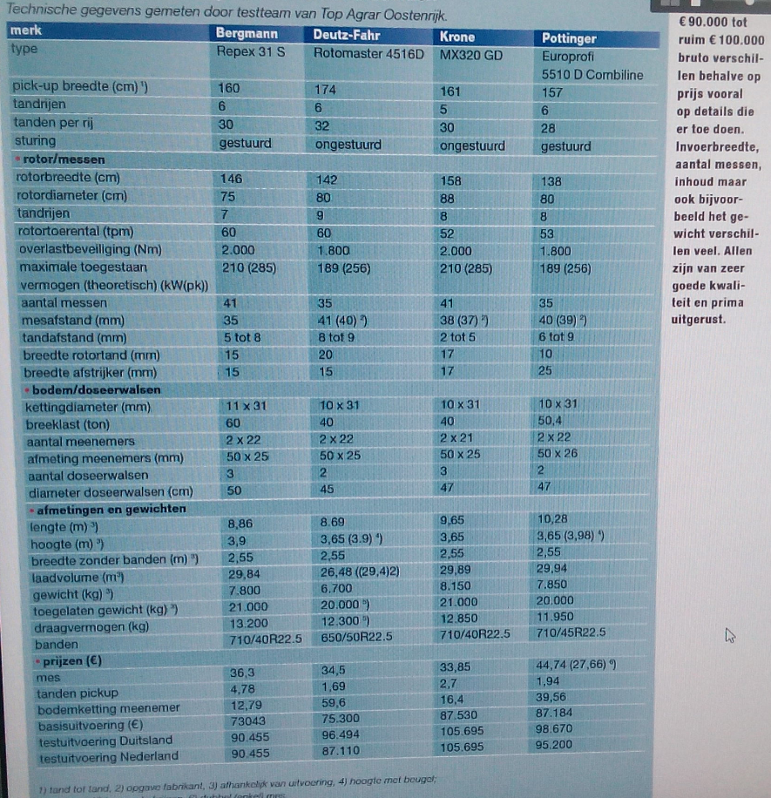

Opdracht 41.

Komen er meer of minder wagens met balkeninvoer?

Opdracht 42.

1. Noem een voordeel van een opraapwagen ten opzichte van een hakselaar.
2. Noem een nadeel van een opraapwagen ten opzichte van een hakselaar

Opdracht 43.

Wat wordt bedoeld met een dubbeldoelwagen?

Opdracht 44.

Met welk aantal Pk’s zijn de opraapwagens nog prima te hanteren?

Opdracht 45

1. Hoe hard rijden de wagens?
2. Hoe lang was het zwad?

Opdracht 46

Wat is de lengte van 58% van het gras bij de Rotomaster?

Opdracht 47

Welke twee merken draaien het snelst omdat ze een ongestuurde pick-up hebben?

Krone en Deutz-Fahr

Opdracht 48 Tabel

1. Welke opraapwagen is het breedst?
2. Welke opraapwagen is het duurst?
3. En welke het goedkoopst?
4. Welke opraapwagen heeft de goedkoopste tanden voor de pick-up?